府内市町村における令和４年度夏の暑さ対策
資料３－２
令和４年度、府内市町村が取組を実施した夏の暑さ対策について、主な内容を示す。
（★マークは今年度からの新たな取組内容）

１ 暑さ対策や熱中症対策に関する啓発
・啓発チラシ、広報誌等の配布による啓発
・ホームページ等による啓発
・庁舎でのモニター・ポスター等による啓発
・メールやSNS等による啓発
【特色ある取組】
★ホームページやYoutubeのほか、あべのキューズモールやイオンモール大阪ドームシティ内のデジタルサイネージにおいて、熱中症予防啓動画を配信した。
★学童保育所等にWBGT計を設置し、暑さ指数を用いた指針に基づき、外での運動の中止など、熱中症予防に役立てた。
★夏まつり会場にWBGT計を設置し、暑さ指数が２８に達した場合は、場内アナウンスなどで、来場者・出店者へ注意喚起を行った。
★緊急通報装置（※１）設置者のうち、お元気コール（※２）契約者へのお元気コールの際に熱中症に関する声かけを実施した。
※１ 電話回線を利用した緊急通報装置。体調不良など緊急の際に利用者がボタンを押すと、委託業者のコールセンターと直接つながり、委託業者は必要に応じて救急車の手配等の対応を行う。また、室内に取り付けた人感センサーにより、一定期間室内での動きが感知できない場合は、委託業者に通知される仕組みになっている。
※２ 委託業者が、利用者の安否確認のため、毎日指定の時間に電話をかける。複数回かけて、反応がない場合は親族等の指定の連絡先に電話する。
★屋外において、マスク着用は原則不要など、場面に応じた適切なマスクの着脱についてチラシの配架やポスターの掲示で周知した。

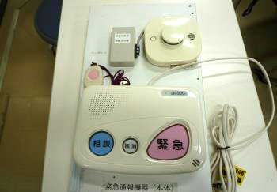
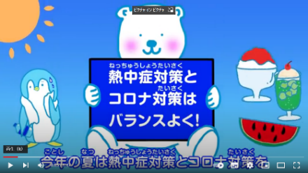
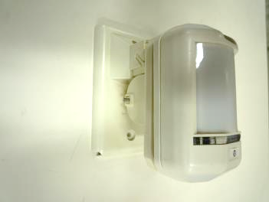

緊急通報装置本体と人感センサー（高槻市）
デジタルサイネージで配信する
熱中症予防啓発動画（大阪市）

２ 熱中症警戒アラートや暑さ指数の周知
・市民等に向けて、ホームページ等で熱中症警戒アラートの活用について啓発
・ホームページに環境省の暑さ指数（観測値を地図表示）のリンクを掲載
・公園やスポーツ施設利用者に向けて、暑さ指数を看板等に表示し周知
【特色ある取組】
★都市緑化を活用した猛暑対策事業により設置した微細ミスト噴霧設備の設置等による暑熱環境改善の定量的な効果を測るため、駅前で暑さ指数の測定を行った。
★市立小・中学校へ屋外用として黒球式熱中症計、屋内用に熱中症注意目安付温度・湿度計を配備し、体育や外遊び、部活動時に活用してもらった。
★屋外や体育施設使用時にWBGT計を貸し出した。（7～9月）
・市民体育館等の施設に熱中症指数計を設置し、定期的に暑さ指数（ＷＢＧＴ）を確認する。暑さ指数が危険、厳重警戒を示しているとき、利用者から利用中止の連絡があった場合、無料で施設利用のキャンセルを受け付けた。

３ 緑化の促進
・庁舎や学校、公共施設等で、みどりのカーテンを育成
・ゴーヤ等の種や苗を、学校等に配布
・ホームページやSNSで、みどりのカーテンづくりを啓発
【特色ある取組】
・市民と協働し、ゴーヤの種を苗まで育て、市内の小学校や公共施設、民間事業所などにゴーヤの苗を配布するプロジェクトを実施した。
・みどりのカーテンに関する講演会、ボランティア講習を開催した。
・グリーンカーテンコンテストや写真展を実施した。

４ ドライ型ミストの設置
・学校や公園、バス停留所に、ドライ型ミストを設置
【特色ある取組】

・避難所となっている小中学校の体育館にミストファンを配備した。

５ 一時避難所の開設
・庁舎、図書館、体育館等に一時避難所を開設
【特色ある取組】

・市内の公共施設をクールスポットとして指定し、市HP等でクールスポットのマップを周知した。
・クールスポットに、給水機を設置した。

６ 打ち水の普及促進
・市民や事業者等と協働して打ち水を実施
【特色ある取組】
・打ち水用品の貸出し（バケツ・ポリタンク・黒球付熱中症計、赤外線サーモグラフィ等）を行った。

７ その他の取組
・小学生向け環境教育セミナーで大阪府作成の「おおさか気候変動「適応」ハンドブック（改訂版）」を配布
・ホームページへ暑さ対策情報ポータルサイト（大阪府）へのリンクを掲載
・大阪府作成の熱中症啓発チラシを高齢者への訪問時に配布
・暑さから身を守る３つの習慣について広報誌に掲載
【特色ある取組】
★高齢者世帯エアコン設置費等助成金として、エアコンのない住宅に居住する高齢者世帯に対して、エアコンの購入設置費用を上限６万円まで助成。（令和４年５月から６月の２か月間で予算枠の20件に助成。）
・庁舎内のカフェにおいて、無料で飲料水を提供した。
・各学校へ経口補水液（OS-１）を配布した。
・市民を対象にした健康づくりに関する講座や教室等でインターバル速歩や早歩きの効果を周知啓発した。
・大塚製薬株式会社と連携し養護教諭、保健体育教諭、保健師、看護師等から熱中症対策アドバイザーを養成した。
★大塚製薬株式会社との公民連携により熱中症啓発ポスター「こわいんやで熱中症！！」を作成し公共施設に掲示した。
・学校に設置しているWBGT計の測定値を教員へメール配信した。

